Resolução de Problemas Envolvendo Equações Fracionárias

Algumas situações-problema pedem o uso de equações algébricas fracionárias, esse tipo de equação precisa ser resolvido atendendo a algumas restrições, pois não podemos realizar divisões por zero. A seguir temos alguns problemas e suas resoluções detalhadas, para que você possa tirar todas as suas dúvidas.
Exemplo 1
R$ 14.000,00 deveriam ser distribuídos igualmente a um certo número de pessoas. Antes de a distribuição ser feita, 10 pessoas foram embora, sendo necessário distribuir apenas R$ 12.000,00 para que cada um recebesse o mesmo valor que receberia no inicio. Qual era o número de pessoas inicialmente?
Equacionando a equação, temos:
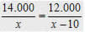
(multiplique o numerador da 1ª fração pelo denominador da 2ª fração e o numerador da 2ª fração pelo denominador da 1ª)
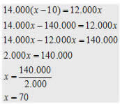
Exemplo 2
Carlos executou um trabalho em 8 dias. Mário executou o mesmo trabalho em x dias. Juntos, eles executaram o mesmo trabalho em 3 dias. Determine o valor de x.
Equacionando a equação temos:
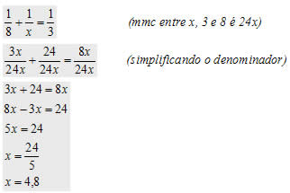
Exemplo 3
Um veículo com uma velocidade média percorre 4000 km que separam a cidade A da cidade B em x horas. Outro veículo, com a mesma velocidade média do primeiro, percorre os 2200 km que separam a cidade C da cidade D em (x – 12) horas. Determine o valor de x.
Calculamos a velocidade média de um móvel dividindo o espaço percorrido por ele pelo tempo gasto no percurso.
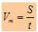, onde S: variação de espaço e t: tempo do percurso.

Equacionando a equação, temos:
